
МИНОБРНАУКИ РОССИИ
Федеральное государственное бюджетное образовательное учреждение
высшего образования
«МИРЭА − Российский технологический университет»
РТУ МИРЭА
Институт информационных технологий (ИИТ)
Кафедра практической и прикладной информатики (ППИ)

ОТЧЕТ ПО ПРАКТИЧЕСКОЙ РАБОТЕ
по дисциплине «Моделирование бизнес-процессов»

Практическое занятие № 5

Студент группы ИНБО-01-17 | ИВБО-20-23, Деревянных В.С. | (подпись)
Преподаватель | Никулина Н.О. | (подпись)
Отчет представлен | «24» сентября 2025г.

Москва 2025г.
Цель занятия:
Самостоятельное моделирование бизнес-процесса согласно выданному варианту в методологии IDEF0.
Постановка задачи:
На основе выданного преподавателем варианта построить контекстную диаграмму, детализацию контекстной диаграммы, детализацию одного из подпроцессов.

Вариант:
Производство резиновой обуви:
- Заготовка текстильных и резиновых деталей
- Вулканизация
- Обрезка и упаковка

Результат работы:
Построенный и сохраненный в файле текстового формата текстовое описание бизнес-процесса, сам бизнес-процесс, представленный преподавателю в конце практического занятия (в качестве закрепления принципов методологии IDEF0 требуется от студента сделать публичную защиту по результатам построенных процессов).

Ход работы:
Процесс «Производство резиновой обуви» включает три основных этапа: заготовку деталей, вулканизацию и обрезку с упаковкой. В результате всех этих действий получается готовая резиновая обувь. Работа ведётся по производственному плану, техническим условиям и технологическому регламенту, с учётом норм расхода сырья. На вход этого процесса поддаются Каучук, Заказ на производство, Текстиль, Клей, Красители.
Подпроцесс «Заготовка деталей» выполняют рабочие при помощи смесителя резины и станков для нарезки готовят основные компоненты будущей обуви. В работу поступают каучук, текстиль и клей, а на выходе получается набор деталей, из которых затем собирается обувь и инструкция по сборке. Следуют заказу на производство. Работа ведётся по регламенту, нормам расхода.
Подпроцесс «Вулканизация» рабочие выполняют, используя вулканизационный пресс, чтобы соединить и сформовать детали. В этот этап поступает набор деталей, а на выходе получается уже формованная обувь. Работа ведётся по регламенту и в соответствии с планом производства и инструкцией по сборке.
Подпроцесс «Обрезка и упаковка» выполнят рабочие с помощью упаковочного станка доводят обувь до готового вида: обрезают лишнее, проверяют качество и упаковывают. На вход поступает формованная обувь и отчёт о дефектах, а результатом является полностью готовая обувь, соответствующая техническим условиям и плану производства и отгрузочная документация. Работа ведётся согласно с ТУ, планом производства.
Детализация подпроцесса «Заготовка деталей»:
Операция «Подготовка текстильных заготовок» выполняют рабочие, нарезая ткань по заданному техрегламенту и заказ на производство. Из текстиля получаются выкроенные элементы для будущего верха обуви. Работа ведётся согласно с нормами раскроя.
Выполняют операцию «Подготовка резиновой смеси» рабочие с помощью смесителя резины перемешивая каучук, красители и клей в нужных пропорциях. На выходе получается резиновая смесь, готовая к дальнейшему формованию. Работа ведётся согласно с техрегламентом и заказом на производство.
Операция «Формование деталей» выполнят рабочие, используя пресс-формы, чтобы из резиновой смеси и текстильных элементов получить комплект деталей: подошвы и заготовки верха. На выходе получается резиновая смесь, готовая к дальнейшему формованию. Работа ведётся согласно с техрегламентом.
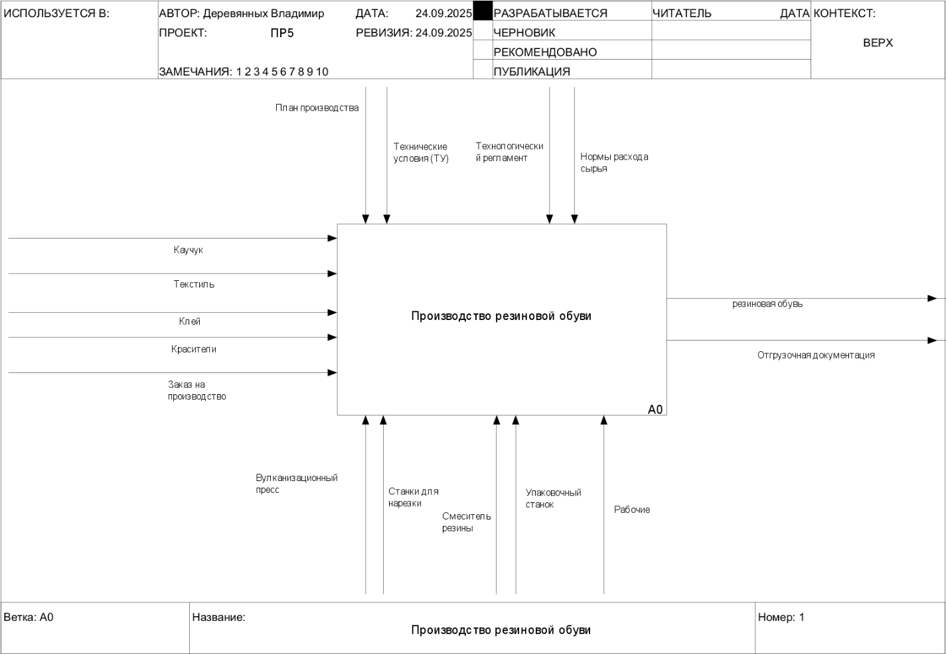
Рисунок 1 – Контекстная диаграмма процесса «Производство резиновой обуви»
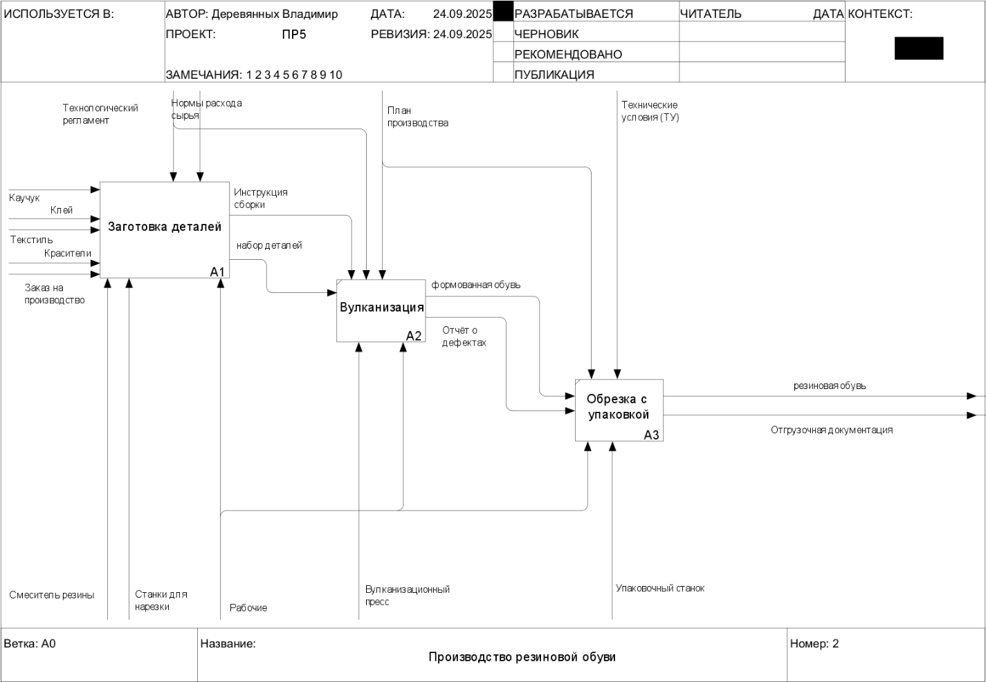
Рисунок 2 – Диаграмма декомпозиции процесса «Производство резиновой обуви»
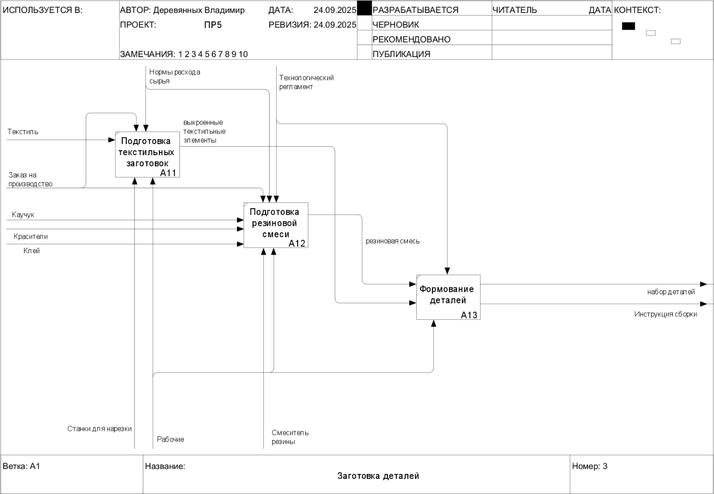
Рисунок 3 – Контекстная диаграмма процесса «Заготовка деталей»

Список использованных источников и литературы:
Основная литература
- Моделирование бизнес-процессов [Электронный ресурс]: учебное пособие / Ю. В. Кириллина, И. А. Семичастнов. — М.: РТУ МИРЭА, 2022.
- Кириллина Ю. В., Черняускас В. В., Леонов Д. А., Лентяева Т. В. Моделирование бизнес-процессов [Электронный ресурс]: рабочая тетрадь. — М.: РТУ МИРЭА, 2023.
- Моделирование бизнес-процессов: учебник и практикум для академического бакалавриата / О.И. Долганова, Е.В. Виноградова, А.М. Лобанова; под ред. О.И. Долгановой — М.: Издательство Юрайт, 2020 — 289 с. — Серия: Бакалавр. Академический курс
Дополнительная литература
- Грекул В. И., Коровкина Н. Л., Левочкина Г. А. Проектирование информационных систем [Электронный ресурс]: Учебник и практикум для вузов. — Москва: Юрайт, 2020. - 385 с.
- Каменнова М. С., Крохин В. В., Машков И. В. Моделирование бизнес-процессов. В 2 ч. Часть 1 [Электронный ресурс]: Учебник и практикум для вузов. — Москва: Юрайт, 2021. — 282 с.
- Сильвер Б. BPMN – Метод и стиль / Брюс Сильвер; Пер с англ. — 2-е изд. — Астана: Zerde Publishing, 2025 — 188 c.
Интернет-ресурсы
- Элементы нотации BPMN. — Официальный сайт компании ELMA, разработчика BPMS-систем URL: https://www.elma-bpm.ru/bpmn2/7_2.html
- Нотация BPMN — Проектирование организации. Business Studio URL: https://www.businessstudio.ru/wiki/docs/current/doku.php/ru/csdesign/bpmodeling/bpmn_notation
- Борознов О. Введение в BPMN — Официальный сайт компании Optimacons https://www.optimacons.info/kb/course.php?LESSON_ID=63

